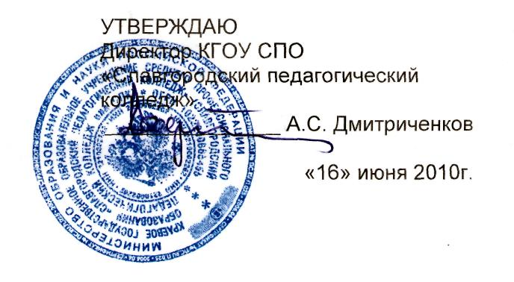

ДОЛЖНОСТНАЯ ИНСТРУКЦИЯ

ЗАМЕСТИТЕЛЯ ДИРЕКТОРА ПО НАУЧНО - МЕТОДИЧЕСКОЙ РАБОТЕ

Версия 01

I. Общие положения

1.1. Заместитель директора по научно-методической работе относится к категории руководителей.
1.2. Назначение на должность заместителя директора по научно-методической работе и освобождение от нее производится приказом директора.
1.3. Заместитель директора по научно-методической работе подчиняется непосредственно директору.
1.4. На должность заместителя директора по научно-методической работе назначается лицо, имеющее высшее профессиональное образование и стаж работы на педагогических или руководящих должностях не менее 5 лет.
1.5. На время отсутствия заместителя директора по научно-методической работе его обязанности исполняет лицо, назначенное приказом директора. Данное лицо приобретает соответствующие права и обязанности и несет ответственность за качественное и своевременное исполнение возложенных на него обязанностей.
1.6. Заместитель директора по научно-методической работе аттестуется в колледже в установленном порядке.
1.8. Заместителю директора по научно-методической работе подчиняются председатели предметно-цикловых комиссий.
1.9. Заместитель директора по научно-методической работе должен руководствоваться следующими документами:
1.9.1. Уставом колледжа;
1.9.2. Политикой в области качества;
1.9.3. Руководством по качеству;
1.10. Заместитель директора по научно-методической работе должен знать:
1.10.1 Приоритетные направления развития образовательной системы Российской Федерации; законы и иные нормативные правовые акты, регламентирующие образовательную деятельность;
1.10.2. Конвенцию о правах ребенка;
1.10.3. Принципы методического обеспечения учебного предмета или направления деятельности;
1.10.4. Педагогику, достижения современной психолого-педагогической науки и практики;
1.10.5. Психологию личности и дифференциальную психологию;
1.10.6. Основы физиологии, гигиены;
1.10.7. Систему организации образовательного процесса в образовательном учреждении;
1.10.8. Технологию выявления, обобщения и распространения эффективных форм и методов педагогической работы;
1.10.9. Основы работы с издательствами;
1.10.10. Принципы систематизации методических и информационных материалов;
1.10.11. Теорию и методы управления образовательными системами;
1.10.12. Особенности формирования основных составляющих компетентности (профессиональной, коммуникативной, информационной, правовой);
1.10.13. Современные педагогические технологии продуктивного, дифференцированного, развивающего обучения, реализации модульно-компетентностного подхода;
1.10.14. Методы убеждения, аргументации своей позиции, установления контакта со студентами, их родителями (лицами, их замещающими), педагогическими работниками;
1.10.15. Основы экологии, экономики, права, социологии;
1.10.16. Организацию финансово-хозяйственной деятельности колледжа;
1.10.17. Административное, трудовое и хозяйственное законодательство;
1.10.18. Правила и нормы охраны труда, техники безопасности и противопожарной защиты;
1.10.19. Правила внутреннего трудового распорядка образовательного учреждения;
1.10.20. Основы работы с текстовым редактором, электронными таблицами, электронной почтой и браузерами, мультимедийным оборудованием.

II. Должностные обязанности

2.1.Заместитель директора по научно-методической работе:
2.1.1. Осуществляет руководство научно-методической работой в колледже;
2.1.2. Анализирует состояние учебно-методической работы в колледже и разрабатывает предложения по повышению ее эффективности;
2.1.3. Организует текущее и перспективное планирование научно-методической деятельности колледжа;
2.1.4. Анализирует и обобщает результаты опытно - экспериментальной работы учреждения;
2.1.5. Координирует деятельность всех предметно-цикловых комиссий;
2.1.6. Создает совместно с председателями предметно-цикловых комиссий программу научно-исследовательской работы в колледже, обеспечивает условия, контролирует ее выполнение;
2.1.7. Обеспечивает условия для участия работников колледжа в работе конференций и других мероприятий научно-методического и исследовательского характера;
2.1.8. Руководит деятельностью научно-методического совета, готовит Положение о Совете, состав Совета, план его работы и утверждает у директора;
2.1.9. Контролирует и обеспечивает работу любого временного творческого коллектива научно-исследовательского профиля;
2.1.10. Координирует курсовое и дипломное проектирование;
2.1.11. Создает условия для освоения преподавателями современных образовательных технологий;
2.1.12. Совместно с заместителем директора по учебной работе осуществляет руководство проектированием и разработкой программ по новым учебным планам и новым специальностям;
2.1.13. Организует работу по обобщению и распространению наиболее результативного опыта педагогических работников;
2.1.14. Обобщает и распространяет информацию о передовых технологиях обучения и воспитания (в том числе и информационных), передовом отечественном и мировом опыте в сфере образования;
2.1.15. Оказывает помощь педагогическим работникам колледжа в определении форм, методов и средств обучения, в организации работы по научно-методическому обеспечению образовательной деятельности колледжа;
2.1.16. Организует разработку, рецензирование и подготовку к утверждению учебно-методической документации и пособий по учебным дисциплинам и т.д.;
2.1.17. Участвует в разработке перспективных планов издания учебных пособий, методических материалов;
2.1.18. Организует и разрабатывает необходимую документацию по проведению конкурсов, выставок и т. д.;
2.1.19. Организует работу членов предметно-цикловых комиссий в творческих группах;
2.1.20. Осуществляет руководство методической работой и повышением квалификации преподавателей;
2.1.21. Участвует в координации совместной деятельности соответствующих предметно-цикловых комиссий колледжа и кафедр АлтГПА;
2.1.22. Готовит проекты приказов по научно-методической работе в колледже;
2.1.23. Курирует методическую работу с молодыми специалистами и вновь прибывшими на работу;
2.1.24. Принимает участие в разработке методических и информационных материалов, диагностике, прогнозировании и планировании подготовки, переподготовки и повышения квалификации руководителей и специалистов колледжа;
2.1.25. Обеспечивает охрану жизни и здоровья студентов во время образовательного процесса;
2.1.26. Выполняет правила по охране труда и пожарной безопасности;
2.1.27. Работает над повышением собственной квалификации;
2.1.28. Исполняет обязанности дежурного администратора в соответствии с имеющимся графиком дежурств.
III. Права

3.1. Заместитель директора по научно-методической работе имеет право:
3.1.1. Вносить в пределах своей компетенции на рассмотрение директора колледжа предложения по улучшению деятельности и совершенствованию методов работы, замечания по деятельности отдельных работников колледжа, предлагать варианты устранения имеющихся в деятельности колледжа недостатков;
3.1.2. Участвовать в обсуждении вопросов, касающихся исполняемых им обязанностей;
3.1.3. Запрашивать лично или по поручению директора колледжа от руководителей структурных подразделений и отдельных специалистов информацию и документы, необходимые для выполнения его должностных обязанностей;
3.1.4. Подписывать и визировать документы в пределах своей компетенции;
3.1.5. Вносить в пределах своей компетенции на рассмотрение директора представления о назначении, перемещении и увольнении работников колледжа, предложения об их поощрении или о наложении на них взысканий;
3.1.6. Требовать от администрации колледжа оказания содействия в исполнении его должностных обязанностей и прав;
3.1.7. Давать распоряжения и указания руководителям подразделений, преподавателям и сотрудниками в пределах своей компетенции;
3.1.8. Налагать на студентов, сотрудников и преподавателей взыскания в устной форме;
3.1.9. Ставить вопрос перед директором о поощрении или наказании отдельных студентов, сотрудников и преподавателей.
IV. Ответственность

4.1. Заместитель директора по научно-методической работе несет ответственность:
4.1.1. За ненадлежащее исполнение или неисполнение своих должностных обязанностей, предусмотренных настоящей должностной инструкцией и в пределах, определенных действующим законодательством РФ;
4.1.2. За правонарушения, совершенные в процессе осуществления своей деятельности, в пределах, определенных действующим административным, уголовным и гражданским законодательством РФ;
4.1.3. За причинение материального ущерба - в пределах, определенных действующим трудовым и гражданским законодательством РФ.

V. Взаимодействие

5.1. Заместитель директора по научно-методической работе взаимодействует:
5.1.1. С директором колледжа по вопросам получения и предоставления информации нормативно – правового и организационно-методического характера, планирования и анализа научно-методической работы, аттестации и повышения квалификации преподавателей;
5.1.2. С председателями ПЦК по вопросам планирования и анализа деятельности комиссии за учебный год, организации и контроля процесса курсового и дипломного проектирования, аттестации и повышения квалификации преподавателей, издания печатных пособий в колледже, участия в конкурсах, семинарах, конференциях;
5.1.3. С председателем НСО и руководителями секций НСО по вопросам планирования, организации и контроля деятельности;
5.1.4. С руководителями педагогических мастерских по вопросам планирования, организации и контроля деятельности;
5.1.5. С заместителем директора по управлению качеством по вопросам мониторинга научно-методической деятельности;
5.1.6. С различными группами потребителей по определению требований и степени удовлетворенности качеством образовательной услуги.

VI. Перечень документов и записей по деятельности заместителя директора по научно-методической работе

6.1. Настоящая должностная инструкция;
6.2. Трудовой договор;
6.3. Протоколы заседаний научно-методического Совета и документы к ним;
6.5. Годовые планы по научно-методической работе и научно-методического Совета колледжа и анализы их выполнения. Копии;
6.6. Перспективный план повышения квалификации руководящих и педагогических работников колледжа;
6.7. Информационные письма научно-практических и научно-методических конференций педагогических училищ и колледжей края;
6.8. Выпускные квалификационные работы до сдачи в архив;
6.9. Документы (планы, анализы, протоколы) о работе предметно - цикловых комиссий в электронном виде.

Должностная инструкция разработана в соответствии с рекомендациями «Квалификационного справочника должностей руководителей, специалистов и других служащих», утвержденного постановлением Минздравсоцразвития России № 593 от 14 августа 2009 г.

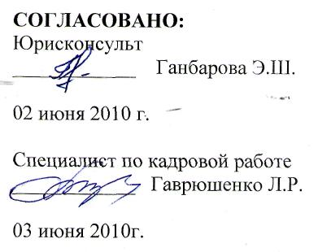
С инструкцией ознакомлен:
_______________

«____»_______________2010 г.

